Классный час « Толерантность- дорога к миру».
Работа по воспитанию толерантности у детей ведется всегда. Наше время не исключение.
«Патриотизм», «гражданственность», «толерантность» приобретают сегодня особый смысл, потому что уважение воспитанников к однокласснику другой национальности, полноценное общение на примерах равноправия, оказание необходимой помощи, внимательное отношение к его нуждам в решении возникающих проблем – вот одна из главных ценностей человеческого существования в гармонии с миром природы и общества.
Толерантность – это важнейшая составляющая воспитания, предусматривающего приобщение к национальным духовным ценностям, к общечеловеческим знаниям, к единению культур, формирующим мировоззрение подростков.
Цели:
Образовательные:
познакомить воспитанников с понятием «толерантность»;
выявить основные черты толерантности;
сформировать правильное представление о толерантном поведении.
Воспитательные:
воспитывать чувство уважения друг к другу, к обычаям, традициям и культуре разных народов;
воспитывать интернационализм, коммуникативную культуру общении и взаимопонимание.
Развивающие:
продолжить формирование толерантного отношения одноклассников между собой;
способствовать развитию у воспитанников самосознания, которое помогает ребятам увидеть себя и других такими, какие они есть на самом деле;
развивать у воспитанников терпимость к различиям между людьми.
Оборудование: персональный компьютер, проектор, экран.
Материалы к классному часу: презентация, методическая разработка мероприятия, видеоклип «Tell Me Why» (исполнитель Declan Galbraith), памятки.
Оформление кабинета: глобус, географическая карта мира; макет дерева толерантности, плакат «Цветок толерантности».
Плакат: «Человек ненавидящий другой народ, не любит и свой собственный». Н.Добролюбов;

ХОД КЛАССНОГО ЧАСА
Слово учителя: (слайд 1) Я приветствую гостей нашего мероприятия! (слайд 2) Наша встреча посвящена тому, чтобы учиться жить вместе, принимая друг друга такими, какие мы есть, учиться понимать друг друга. В начале я хотела бы рассказать вам одну легенду: (слайд 3, 4) (Легенда о негре и белом. Они спорили, Бог их рассудил и сказал, что все люди по своему прекрасны и надо их воспринимать как они есть не зависимо от цвета кожи)

Вам понравилась эта легенда? А о чем она? Чему учит? Все эти понятия можно объединить одним словом. И это слово – толерантность. (Слайд 5)

Конечно, это слово можно и не знать, но в современном мире, где вам предстоит жить, вы ещё не раз услышите его. В жизни человек общается с представителями различных национальностей, культур, конфессий, социальных слоёв, поэтому важно научиться уважать культурные ценности как своего народа, так и представителей другой культуры, религии.
И вы, наверняка, почувствуете себя неловко, если не будете знать смысла этого слова. Что означает слово толерантность? Как это слово определяется на разных языках?
(Выступления учеников)
tolerance (англ.) – готовность быть терпимым, снисходительным; быть терпимым, позволять существование различных мнений без их дискриминации; (слайд 6)
tolerenz (немец.) – терпимость к чужим мнениям, верованиям, поведению; (слайд 7)
tolerance (франц.) – убежденность в том, что другие могут думать и действовать в манере, отличной от нашей собственной; (слайд 8)
tolerencia (испан.) – способность принимать идеи или мнения, отличные от собственных; (слайд 9)
kuan rong (китайск.) – принимать других такими, какие они есть, и быть великодушными по отношению к другим; (слайд 10)
tasamul? (араб.) – снисхождение, милосердие, всепрощение, умение принимать других такими, какие они есть, и прощать; (слайд11)
толерантность, терпимость (рус.) – умение терпеть (выдерживать, выносить, мириться с чем-либо), принимать/признавать существование кого-либо, примирять, приводить в соответствие с самим собой по отношению к кому-либо/чему-либо, быть снисходительным к чему-либо/кому-либо. (слайд 12)

Учитель: В разных странах определения различны. Ребята, а как вы думаете, какое слово является ключевым для понятия толерантность? Конечно, это слово терпимость. Вопрос о толерантности не нов, он поднимался и раньше, но теперь он поставлен особо остро. (Слайд 13)

Ученик: Набирает обороты третье тысячелетие. Прогресс неумолимо движется вперед. Техника пришла на службу человеку.

Ученица: Казалось бы, жизнь должна стать размереннее, спокойнее. (Слайд 14) Но мы все чаще и чаще слышим слова: беженец, жертва насилия.

Ученик:. В последние годы наблюдается катастрофический рост всевозможных форм асоциального поведения. (Слайд 15)

Ученица: В сегодняшнем обществе происходит активный рост экстремизма, агрессивности, расширение зон конфликтов. (Слайд 16) Растет количество антиобщественных молодежных организаций, вовлекающих молодежь в экстремистские группировки. Люди перестают быть терпимыми!

Учитель: Сегодня 16 ноября. И именно в этот день жители многих стран мира отмечают Международный день толерантности или День терпимости. (Слайд 17)

Ученик: Этот праздник был учрежден в 1996 году по решению Генеральной Ассамблеи ООН. День терпимости посвящен соблюдению принятой в 1995 году Декларации терпимости. (Слайды 18, 19)
Ученица: Его цель заключается в том, чтобы снизить распространяющиеся в последнее время по всей планете случаи проявления насилия и экстремизма.

Учитель: Понятие толерантность очень широкое, на одном уроке мы не сможем говорить обо всех видах, но давайте хотя бы посмотрим, какие виды толерантности бывают: (Слайд 20)

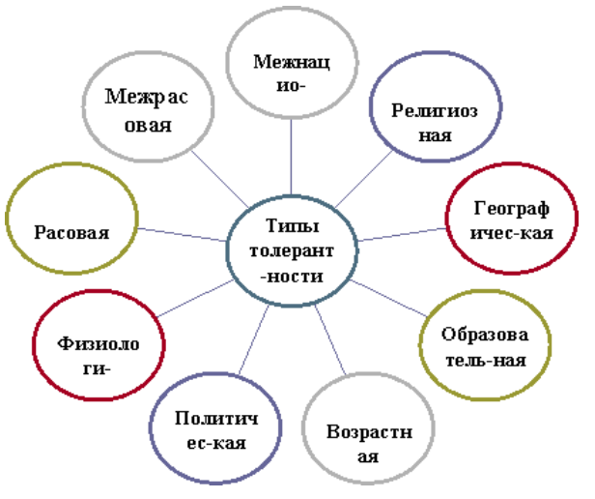

Как вы думаете, для нас с вами, проживающих в небольшом, но многонациональном городке, какой вид толерантности будет наиболее близким и почему? Для того чтобы быть более терпимыми к людям других национальностей, надо много знать об особенностях разных культур, много читать, интересоваться. (Слайд 21) Прав был критик 19 века Николай Добролюбов, сказавший, что человек, ненавидящий другой народ, не любит и свой собственный».

Игра «Давайте поприветствуем друг друга» (слайд 22)
сложить руки (как в «молитве») на уровне груди и поклониться (Япония);
потереться носами (Новая Зеландия);
пожать друг другу руки, стоя на большом расстоянии друг от друга (Великобритания);
крепко обняться и три раза поцеловать друг друга в щеки (Россия);
показать язык (Тибет);
очень крепко пожать друг другу руки, стоя близко друг к другу (Германия).

Учитель: Может ли одна религия мешать другой? Нет. (Слайд 23) У каждой религии есть свои особенности, и их учения полезны. Нам важно использовать нравственные ценности религий народов, не противопоставлять их, а изучать. Мы живём в одном большом доме – России. В нашей стране дружат между собой люди разной национальности.

«Аукцион знаний» (слайд 24)
– Кто является основоположником мусульманской религии? (Мухаммед)
– Назовите священную книгу мусульман (Коран)
– Кто является основоположником христианской религии? (Иисус Христос)
– Назовите священную книгу православных. (Библия)
– Кто возглавляет русскую православную церковь? (Патриарх всея Руси Кирилл)
– Назовите морально-этические нормы православия? (Заповеди)

Эти религии призывают людей быть добрыми, уважать друг друга. Что необходимо человеку в эпоху глобализации? Конечно, толерантность.
Ученик: Немецкий художник Хельмут Лангер создал эмблему Толерантности: (слайд 25)
Толерантность – это прощение.
Толерантность – это сострадание.
Толерантность – это уважение прав других.
Толерантность – это сотрудничество.
Толерантность – это уважение человеческого достоинства.
Толерантность – это дружба.
Толерантность – это гармония в многообразии.
Толерантность – мир и согласие.
Толерантность – милосердие.

Учитель: Толерантность – это понятие встречается каждый день. Оно повседневно. В конце 60-х годов в Германии был создан плакат. Его создавали философы и активисты молодежных движений 1968 года. (Слайд 26)

Ведущий: Что же собой представляет этот плакат? Это всего семь строчек, написанных как бы от руки.

Ведущая: «Твой Иисус – еврей. Твой автомобиль – японский. Твой кофе – бразильский. Твои цифры – арабские. Твои буквы – латинские. Твоя демократия – греческая. Твой сосед после этого всего – лишь иностранец?»

Учитель: Концепция плаката заключается в том, что человек всегда пользуется культурными достижениями, опытом других наций (буквы, цифры, демократия);
повседневными трудами других народов (кофе выращивают в одной стране, отпуск проводят в других странах, пользуются автомобилями разных стран). Можно ли при этом смотреть свысока на людей других национальностей и другого цвета кожи?! Хорошо или плохо, что все мы разные? (Слайд 27)

Стихотворение С.Маршака «Всемирный хоровод»
Стихи для ребят всех народов и стран:
Для абиссинцев и англичан,
Для испанских детей и для русских,
Шведских, турецких, немецких, французских.
Негров, чья родина – Африки берег;
Для краснокожих обеих Америк.
Для желтокожих, которым вставать
Надо, когда мы ложимся в кровать. (Слайд 28)
Для эскимосов, что в стужу и снег
Лезут в мешок меховой на ночлег.
Из тропических стран, где на деревьях
Не счесть обезьян; (слайд 29)
Для ребятишек одетых и голых.
Тех, что живут в городах и селах.
Весь этот шумный, задорный народ
Пусть соберется в один хоровод.
Север планеты пусть встретится с Югом,
Запад – с Востоком,
А дети – друг с другом.

Учитель: О чем это стихотворение? Дети всех цветов кожи должны дружить друг с другом.(Слайд 30) Сейчас я предлагаю просмотреть видеоклип «Tell Me Why» (исполнитель Declan Galbraith). Вы изучаете английский язык со второго класса, и поэтому всё, о чём поёт мальчик, вам будет понятно. Хочу обратить ваше внимание на фон видеоклипа. Это является важным для полного восприятия видеоклипа. Какова основная идея видеоклипа?
Ведущий: (слайд 31) Быть толерантным – означает уважать других, невзирая на различия. Это означает быть внимательным к другим и обращать внимание на то, что нас сближает. (Слайд 32) Все – мы разные, все мы – равные! (Слайд 33)

Ведущая: Толерантность – признание, уважение и соблюдение прав и свобод всех людей без различения социальных, религиозных, этнических и иных особенностей.

Учитель: В последнее время наблюдается катастрофический рост всевозможных форм асоциального поведения. (Слайд 34) В одних ситуациях человек поступает правильно и проявляет свои хорошие качества, но иногда бывает и наоборот.

Сценка о терпимом отношении к людям

Идёт плохо одетый мужчина. Идут юноша и девушка. Мужчина падает, травмирует ногу, тихонько стонет, в глазах – слезы.
Девушка: Подожди, я подойду к нему.
Юноша: Не вздумай. Он грязный, ты подцепишь заразу.(хватает за руку)
Девушка: Отпусти. Видишь, у него сломана нога. Смотри, у него кровь на штанине.
Юноша: А нам-то что? Он сам виноват.
Девушка: Опусти мою руку, ты делаешь мне больно. Ему нужна помощь.
Юноша: Говорю тебе: он сам во всем виноват. Работать надо, а он попрошайничает, ворует, пьянствует. Зачем ему помогать?
Девушка: Я все равно подойду. (вырвала руку)
Юноша: Я тебя не пущу. Ты – моя девушка и не смей общаться со «всякими».
Девушка: Да как ты можешь? Ему больно! (оттолкнула парня и подошла к мужчине) Что с вами? Что с вашей ногой?
Мужчина: Я сломал ее… кровь у меня. Я не знаю, что делать и где в этом городе больница. Я не отсюда. Мне очень больно.
Девушка: Нужно вызвать «скорую». Послушай, у тебя нет «мобильника»? (Парень промолчал) Иди отсюда! Никогда больше не звони мне и не приходи! Я больше знать тебя не хочу.
Юноша: Неужели ты из-за какого-то бомжа, алкоголика можешь так поступить? Глупая! Ты пожалеешь об этом! (Парень уходит)
Девушка: У вас открытый перелом. Потерпите! Я вызову скорую. (Отходит)
Мужчина: Девушка! Спасибо вам! (Девушка обернулась и улыбнулась) Вы обязательно найдете себе счастье!

Кто поступил благородно? А как бы вы поступили? Сделав добро, человек сам становится лучше, чище, светлее. Если мы будем внимательны к любому человеку, с которым вступаем во взаимодействие, будь то случайный попутчик, бродяга или друг, – это и будет проявление доброты.

Учитель: Какими же чертами должен обладать толерантный человек, а какие черты личности мешают быть таковым?

Блиц-викторина «Толерантная и интолерантная личность» (два ученика прикрепляют на стенд листочки с характеристиками

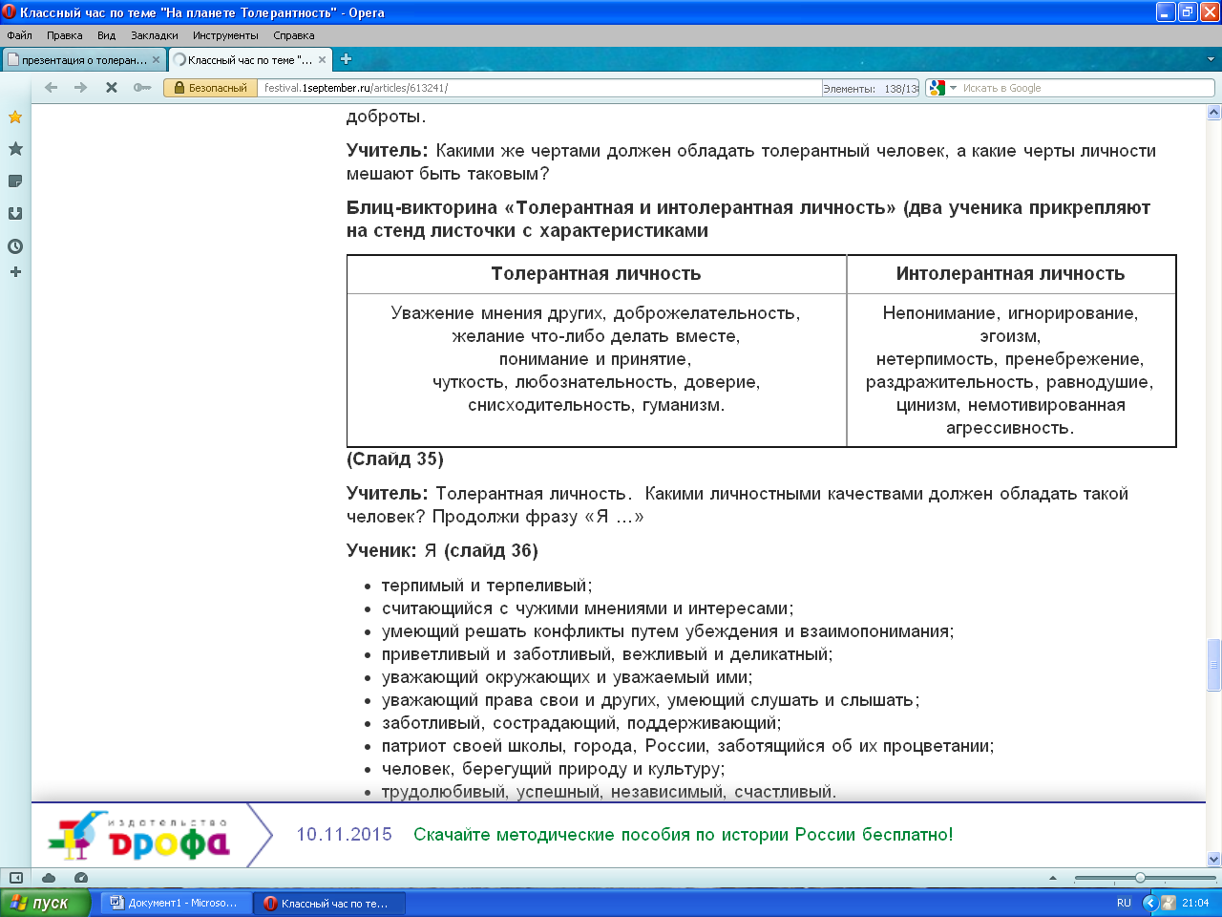

Учитель: Толерантная личность. Какими личностными качествами должен обладать такой человек? Продолжи фразу «Я …»

Ученик: Я (слайд 36)
терпимый и терпеливый;
считающийся с чужими мнениями и интересами;
умеющий решать конфликты путем убеждения и взаимопонимания;
приветливый и заботливый, вежливый и деликатный;
уважающий окружающих и уважаемый ими;
уважающий права свои и других, умеющий слушать и слышать;
заботливый, сострадающий, поддерживающий;
патриот своей школы, города, России, заботящийся об их процветании;
человек, берегущий природу и культуру;
трудолюбивый, успешный, независимый, счастливый.

Учитель: Толерантная семья. Какими качествами должна такая семья, ваша семья? Продолжи фразу «В моей семье …»

Ученик: В моей семье (слайд 37)
все терпимые и терпеливые;
здоровые, добрые, любящие; уважающие, понимающие, поддерживающие друг друга;
окружающие друг друга заботой;
внимательные, отзывчивые, интересующиеся планами и заботами друг друга;
успешные, независимые, счастливые.

Учитель: Толерантный город. Чем же должен отличаться такой посёлок, наш посёлок? Продолжи фразу «В моём городе …»

Ученик: В моем городе (слайд 38)
прохожие доброжелательные, вежливые;
улицы, дворы и парки чистые, ухоженные;
река и воздух чистые, природа здоровая;
школа просторная, светлая;
учителя умные, добрые, справедливые, понимающие, умеющие поддержать, любящие свое дело, свою работу и детей, знающие и понимающие интересы учеников;
учащиеся доброжелательные, уважающие друг друга и всех сотрудников школы, умеющие слушать и слышать, понимающие и поддерживающие друг друга.

Учитель: Толерантные округ и страна. Что же такого особенного должно быть в таком округе и такой стране? Продолжи фразу «В моём округе и в моей стране…»

Ученик: В моём округе и в моей стране (слайд 39)
власть справедливая, профессиональная, ответственная, заботящаяся о своих гражданах;
народ здоровый, доброжелательный, трудолюбивый, обеспеченный, заботящийся о процветании своей страны;
все граждане – патриоты своей страны, свободные, уважающие права свои и других, ценящие добрососедские отношения, мир и согласие, право каждого быть самим собой;
страна сотрудничает с другими странами мира, сохраняя мир и дружбу во всем мире.

Ведущая: (слайд 40) Мы больше получим, чем отдадим, если будем чаще вспоминать про то, что нас соединяет, про то, что человек становится Человеком только благодаря другому человеку.

Учитель: Наш класс – это маленькая семья. И хотелось бы, чтобы в нашей семье всегда царили уважение, взаимопонимание и не было бы ссор. А что же для этого нужно? (Слайд 41) Вот такие вертушки мира создают школьники США в День Толерантности ежегодно 16 ноября. На каждой вертушке дети пишут свои пожелания. А мы с вами попробуем «вырастить» дерево толерантности, на листьях которого мы оставим свои пожелания и рисунки. (Слайд 42) Возьмите по листочку и напишите на них, что надо сделать, чтобы наш класс, наша школа, наш город стали планетой Толерантности. Затем листочки и рисунки прикрепите на наше дерево Толерантности.

Учитель: Так что же такое толерантность? Что нового узнали на уроке? (Слайд 43)
Чувствовать, думать, любить, как другие, сердцем умея понять солидарность.
Напрочь отбросить: «Они не такие!». Этому учит нас толерантность.
Признание, равенство и уважение, взаимодействие, дружба, галантность.
Вера любая без принуждения, это и многое есть толерантность.
Толерантность – значит это, если дружно все живут.
И теплом сердец согреты школа, быт наш и уют.
Толерантность, дружба, труд к лучшей жизни нас ведут.
Выбирая в жизни путь, толерантность не забудь!

В заключение, я хотела бы ознакомить вас с результатами теста, который мы с вами проводили на прошлом занятии. (результаты) Результаты теста достаточно оптимистичны!!! Большая часть ребят из нашего класса проявляют толерантность!!!

(Слайд 44) Пусть каждый из нас, пусть наш класс, наша школа, наш город и наша Россия всегда будут островами толерантности для всех жителей большой планеты Земля. Для каждого участника нашего мероприятия подготовлены памятки «Как реализовать принципы толерантности».

Рефлексия: (слайд 45) Теперь попрошу всех встать в ровный круг очень тесно друг к другу, положите руки друг другу на плечи, поднимите правую ногу и вытягивают ее к центру круга, и по моей команде все делают шаг внутрь, и хором весело скажем: Если каждый друг к другу будет терпим, то вместе мы сделаем толерантным наш мир!(3 р.) (Слайд 46)

Используемые ресурсы:

http://tolerantnost.21309s01.edusite.ru/p1aa1.html
http://lasius.narod.ru/images/toler1.htm
http://garmonija.ucoz.ru/publ/1-1-0-8
http://www.ug.ru/issue/?action=topic&toid=4040
http://malmyzh-sc1.ru/content/view/26/1
http://nsc.1september.ru/2002/21/7.htm
http://kins07-oremif-nikol.narod.ru/p55aa1.html
http://tolerance.fio.ru/forum.php
http://www.tolz.ru/library/?id=649
http://image.websib.ru/05/text_article.htm?475
http://www.vlivkor.com/2007/12/12/tolerantnost__preddverie_mira.html
http://x-carp.narod.ru/Arhiv/lec/toleranty.htm
http://festival.1september.ru/2004_2005/index.php?subject=9
http://www.vlivkor.com/2007/10/30/tolerantnost_spaset_mir.html
http://www.youtube.com/watch?v=_j6IBdHW_rY

Ситуации для беседы
1 ситуация. На перемене при игре тебя кто-то сильно толкнул. Как ты поступишь с обидчиком?

2 ситуация. Ребята в классе показывали друг другу свои мобильные телефоны. У Паши телефона нет. Ребята стали над ним смеяться. Твои действия?

3 ситуация. Твой друг заглянул без разрешения в твой дневник и начал рассказывать ребятам, какие у тебя отметки. Как ты поступишь?

4 ситуация. У вас в классе странный мальчик. Он смешно говорит, совершает необычные поступки, но не делает никому зла. Ребята после уроков начали его дразнить. Твои действия?

